Podklady k samostudiu z důvodu uzavření základních škol na dobu od 8. 6. – 24. 6. 2020 – 1.C
Hurá, brzy začnou letní prázdniny !
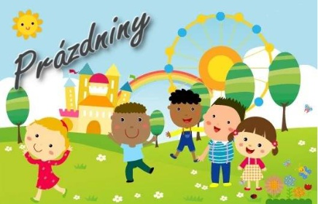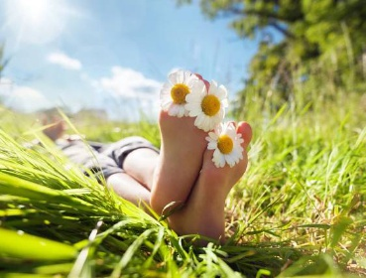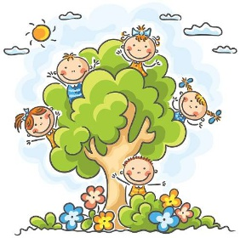

Milé děti, čeká nás poslední období učení na dálku a některým ve školních lavicích. V tomto měsíci červnu skončí školní rok a v červenci i srpnu budeme od školy odpočívat.
Určitě vyrazíte s rodiči někam na dovolenou, společně budete výletovat nebo pojedete na tábor, k babičce a k dědečkovi, a užijete si při tom spoustu dobrodružství!
Připravila jsem pro vás básničku, kterou se můžete naučit:
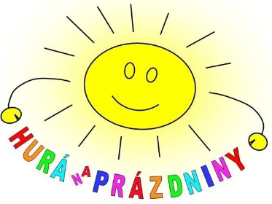
NA PRÁZDNINY (J.Halasová)

Škola končí! Končí škola,
rozjedou se všechna kola:
bicykly i autobusy,
vlaky, auta, trolejbusy.
Zabaleno máme hned
a jede se na výlet!

Užijem si slunce, vody,
nemáme strach z nepohody.
Krátké noci, dlouhé dny,
hurá! – Máme prázdniny!

Děti, 21. června mají svátek všichni tatínkové, je Den otců (i dědečků)!
Nezapomeňte na ně a udělejte jim oslavu, připravte dáreček nebo nějaké překvapení.
Určitě si to zaslouží, protože se o Vás s láskou starají!
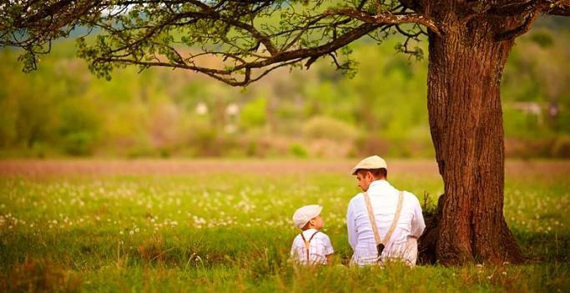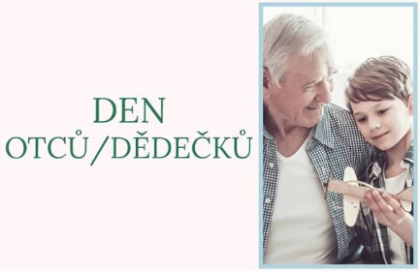

Prosím rodiče, aby naskenovali nebo nafotili níže uvedené stránky učebnic a sešitů
a do neděle 7.6. mi je zaslali mailem (popřípadě na google učebnu) ke kontrole.
Slabikář – ne!
Pracovní sešit ke Slabikáři str. 53
Písanka 4. díl str. 23, 25
Matematika str. 25, přepsané a vypočítané příklady na linkovaném papíře 24/4 ofotit a také poslat
Prvouka pracovní sešit str. 52
Můžete opět poslat na fotografii i nějaký obrázek nebo výrobek.
V případě potřeby se na mě rodiče mohou obrátit prostřednictvím mailové adresy nebo telefonu.
Kurz třídy 1.C v google učebně je pod kódem: i6vc5o6
Český jazyk a literatura – učitel: Mgr. Kateřina Zímová kontakt: Katerina.Zimova@zshajeslany.cz
Slabikář str. 104, 105, 110, 111, 118, 119
Ostatní stránky jsou dobrovolné (i str. 123), popřípadě je děti mohou dočíst o prázdniny.

Pracovní sešit ke slabikáři str. 54, 57, 59, 61, 63, 64
Ostatní stránky jsou dobrovolné, popřípadě je děti mohou dočíst a cvičení vypracovat o prázdniny.

V posledním období děti opakují a trénují plynulé čtení, čtení se správnou intonací a s porozuměním, orientaci v textu, vyhledávání slov, převyprávění příběhu vlastními slovy. Mohou se naučit některé básničky zpaměti.

Písanka 4. díl str. 27 - 40
Děti docvičují psaní měkkých a tvrdých slabik, písmen s háčkem, psaní předložek před slovem (předložky se píší zvlášť).
Poslední stránky v písance jsou věnovány vlastním jménům: Jména dětí, měst, vesnic, řek … se píší s velkým písmenem.

Toto období je zaměřené na téma: Plány na prázdniny, cestování
Milé děti, vzpomněla jsem si na své dětství, kdy jsme se sestrou Danou poslouchaly z gramofonové desky dobrodružství Hurvínka, Spejbla, Máničky, Žeryka a bábinky Kateřiny na prázdninách. Když bude nevlídné počasí, poslechněte si. Myslím, že se budou bavit i rodiče . Příběh je dlouhý, poslouchejte po částech.

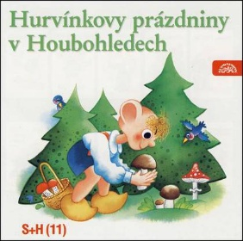

https://www.youtube.com/watch?v=3W1FVjQnFyk

A další vzpomínka na mé dětství, seriál Smolíkovi. Letos asi nikam k moři a do dalekých krajin nepoletíme.
Tak můžeme po světě cestovat s Ládínkem a jeho rodinou .

https://www.youtube.com/watch?v=FJR5yosxV5o

Anglický jazyk – Mgr. Stanislava Hejduková kontakt: Stanislava.Hejdukova@zshajeslany.cz
Slovní zásoba - colours

- Vyjmenuj barvy, které vidíš na obrázku.
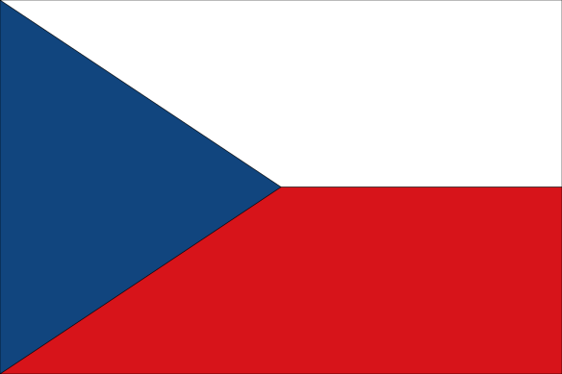
Na linku česky napiš, co je na obrázku.

________________________

- Poslechni si písničku a vybarvi kruhy barvami, které uslyšíš.
(https://www.youtube.com/watch?v=zxIpA5nF_LY)

3. Vybarvi obrázek podle barvy, která je u obrázku napsaná.
BROWN
YELLOW
RED
BLUE
ORANGE

- Ke každé barvě napiš první hlásku slova (pomoc hledej v předchozím cvičení).

- Nakresli libovolný obrázek a ústně vyjmenuj barvy, které si na obrázek použil/a.

Anglický jazyk – Bc. Lucie Fricová kontakt: Lucie.Fricova@zshajeslany.cz
Viz výš skupina Mgr. S. Hejdukové
Matematika – učitel: Mgr. Kateřina Zímová kontakt: Katerina.Zimova@zshajeslany.cz
Str. 26 – 32
Procvičujeme a opakujeme sčítání a odčítání s přechodem přes desítku. Opakujeme metry, litry, kilogramy.
Str. 32 – po dokončení rodiče (děti) obodují a sečtou celkový počet získaných bodů .
Geometrie str. 29:
geometrické tvary jsou - kruh, čtverec, obdélník, trojúhelník
tělesa – koule, krychle, kvádr, válec

Náš svět – učitel: Mgr. Kateřina Zímová kontakt: Katerina.Zimova@zshajeslany.cz
Pracovní sešit str. 53 - 55
Téma – léto, změny v přírodě, počasí, hmyz – opylování květů, (děti se mohou naučit básničku „Jeden“ na str. 53), les v létě (stromy, keře, houby)
Závěrečná opakovací hra na str. 55 – potřebujete figurku a kostku a společně si zahrajte s rodiči, sourozenci…

Hudební výchova – učitel: Mgr. Kateřina Zímová kontakt: Katerina.Zimova@zshajeslany.cz
Děti se mohou naučit písničky z našeho zpěvníku HV:

Utíkej, Káčo, utíkej
https://www.youtube.com/watch?v=BvCb2ixwzWE

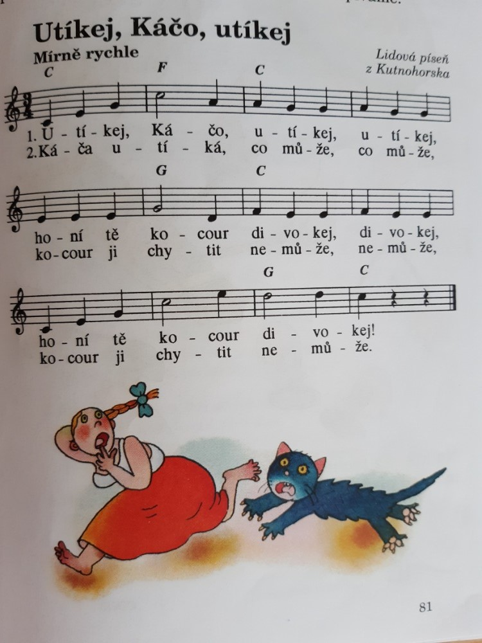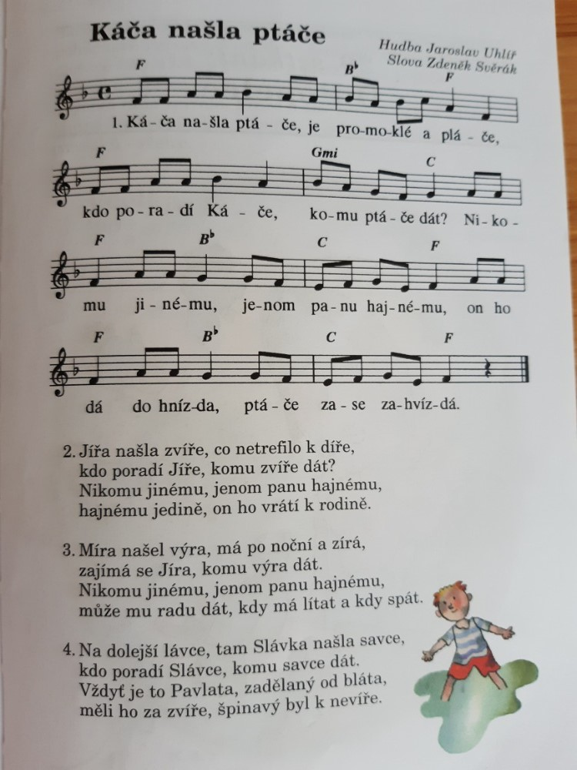
Káča našla ptáče
https://www.youtube.com/watch?v=MlihUBEPS3U

Výtvarná výchova – učitel: Mgr. Kateřina Zímová kontakt: Katerina.Zimova@zshajeslany.cz
Děti mohou nakreslit nebo namalovat obrázek k písničkám HV (nebo jinou Káču, třeba paní učitelku, jak utíká před kocourem), nebo obrázek léta, cestování, kam pojedou na prázdniny …. Hurvínka nebo rodinu Smolíkovu

Pracovní výchova – učitel: Mgr. Kateřina Zímová kontakt: Katerina.Zimova@zshajeslany.cz
Při vycházce v lese děti mohou vytvořit domečky pro zvířátka nebo lesní skřítky
Také mohou pomáhat rodičům při sběru jahod, trhání třešní a výrobě domácích marmelád. Mňam!

Tělesná výchova – učitel: Mgr. Kateřina Zímová kontakt: Katerina.Zimova@zshajeslany.cz
Sportujeme: běh, kolo, hrajeme míčové a pohybové hry, chodíme do přírody na procházky.

Poslední pozdrav z Kubíkovy knížky: Krásné prázdniny!!!
